 |  | 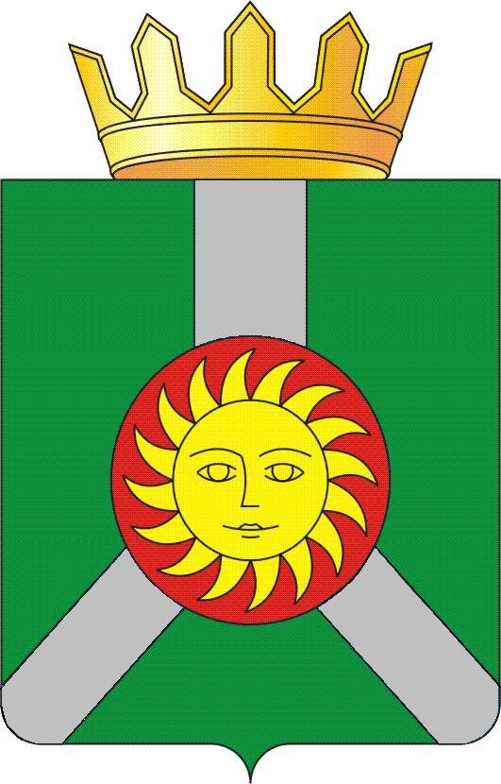
ДУМА КОЛПАШЕВСКОГО РАЙОНА ТОМСКОЙ ОБЛАСТИ
 |  | Р Е Ш Е Н И Е
16.12.2024 |  |  |  | № 141
О внесении изменений в приложение к решению Думы Колпашевского района от 30.06.2021 № 69 «Об утверждении Порядка определения территории, части территории муниципального образования «Колпашевский район», предназначенной для реализации инициативных проектов, выдвижения, внесения, обсуждения, рассмотрения инициативных проектов и проведения их конкурсного отбора в муниципальном образовании «Колпашевский район»

В целях исполнения решений областной межведомственной комиссии по профилактике правонарушений (пункты 3.2.3.1, 3.2.3.2 протокола от 20.11.2024 № 4) и совершенствования муниципального нормативного правового акта

Дума Колпашевского района РЕШИЛА:

- Внести в приложение к решению Думы Колпашевского района от 30.06.2021 №69 «Об утверждении Порядка определения территории, части территории муниципального образования «Колпашевский район», предназначенной для реализации инициативных проектов, выдвижения, внесения, обсуждения, рассмотрения инициативных проектов и проведения их конкурсного отбора в муниципальном образовании «Колпашевский район» следующие изменения:
- Пункты 46-47 изложить в следующей редакции
«46. Проведение конкурсного отбора осуществляется конкурсной комиссией по организации и проведению конкурсного отбора инициативных проектов на территории муниципального образования «Колпашевский район» (далее — конкурсная комиссия).
Персональный состав конкурсной комиссии утверждается Администрацией Колпашевского района.
Половина от общего числа членов конкурсной комиссии должна быть назначена на основе предложений Думы Колпашевского района.
В состав конкурсной комиссии включается как минимум один представитель Управления по культуре, спорту и молодежной политике Администрации Колпашевского района, могут быть включены представители общественных организаций по согласованию.
Конкурсная комиссия состоит из председателя, заместителя председателя, секретаря конкурсной комиссии и членов конкурсной комиссии.
47. Заседание конкурсной комиссии считается правомочным при условии присутствия на нём не менее половины её членов. Решение конкурсной комиссии о результатах конкурсного отбора (далее - решение конкурсной комиссии) принимается в отсутствие инициаторов проекта, подавших заявку, и оформляется протоколом заседания конкурсной комиссии.
Председатель конкурсной комиссии:
1) организует работу конкурсной комиссии, руководит деятельностью конкурсной комиссии;
2) формирует проект повестки очередного заседания конкурсной комиссии;
3) даёт поручения членам конкурсной комиссии в рамках заседания конкурсной комиссии;
4) председательствует на заседаниях конкурсной комиссии.
При отсутствии председателя конкурсной комиссии его полномочия исполняет заместитель председателя конкурсной комиссии.
Секретарь конкурсной комиссии:
1) осуществляет информационное и документационное обеспечение деятельности конкурсной комиссии, в том числе подготовку к заседанию конкурсной комиссии;
2) оповещает членов конкурсной комиссии о дате, месте проведения очередного заседания конкурсной комиссии и повестке очередного заседания конкурсной комиссии;
3) оформляет протоколы заседаний конкурсной комиссии.
Член конкурсной комиссии:
1) участвует в работе конкурсной комиссии, в том числе в заседаниях конкурсной комиссии;
2) вносит предложения по вопросам работы конкурсной комиссии;
3) знакомится с документами и материалами, рассматриваемыми на заседаниях конкурсной комиссии;
4) голосует на заседаниях конкурсной комиссии.
Решение конкурсной комиссии принимается открытым голосованием простым большинством голосов от числа присутствующих на заседании членов конкурсной комиссии. При равенстве голосов решающим является голос председателя конкурсной комиссии.
Члены конкурсной комиссии обладают равными правами при обсуждении вопросов о принятии решений.
Протокол конкурсной комиссии должен содержать следующие данные:
- время, дату и место проведения заседания конкурсной комиссии;
- фамилии и инициалы членов конкурсной комиссии и приглашенных на заседание конкурсной комиссии;
- инициативные проекты, прошедшие конкурсный отбор и подлежащие финансированию из местного бюджета.
Протокол заседания конкурсной комиссии подписывается председателем конкурсной комиссии и секретарем конкурсной комиссии в течение трёх рабочих дней со дня проведения заседания конкурсной комиссии.»;
- таблицу приложения дополнить строкой следующего содержания:
«
4.6. | направление инициативного проекта (тематическая сфера) молодежная политика | да | 5
4.6. |  | нет | 0
».
2. Настоящее решение вступает в силу с даты официального опубликования.
3. Настоящее решение опубликовать в Ведомостях органов местного самоуправления Колпашевского района и разместить на официальном сайте органов местного самоуправления муниципального образования «Колпашевский район».

Глава района Председатель Думы района

________________А.Б.Агеев _____________И.Г.Токарева

